Технология»

Обслуживающий труд

5 класс
Выбрать один правильный ответ.
1. Технология – это
а) наука об умении, мастерстве, искусстве;
б) наука о технике;
в) наука о мастерстве изготовления изделия;
г) наука изготовления качественных материалов.
2. Рожки и звёздочки относятся:
а) к трубчатым макаронным изделиям;
б) к видам вермишели;
в) макаронным засыпкам;
г) к крупам.
3. К бутербродам не относится:
а) канапе;
б) сандвичи;
в) пирожное;
г) гамбургер.
4. Процесс получения ткани из ниток путем их переплетения называется:
а) прядением;
б) ткачеством;
в) отделкой;
г) вязанием.
5. Для какой из этих тканей требуется более горячий утюг:
а) хлопок;
б) шерсть;
в) шелк;
г) лен.
6. К ручным украшающим швам относятся:
а) тамбурный;
б) стебельчатый;
в) обтачной;
г) петельный.
7. Укажи соответствие рисунка и название шва:
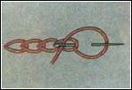
а) стебельчатый; 1.
б) «козлик»;
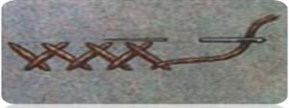
в) « шов вперед иголку»;
г) тамбурнный. 2.

8. В каком масштабе строится чертеж фартука в тетради:
а) М 1: 5;
б) М 1: 1;
в) М 1: 4;
г) М 1: 2.
9. При снятии мерок записывают полностью (не делят пополам) величины:
а) Ди;
б) Ст;
в) Сб;
г) Дтс.
10. Мерка Сб предназначена:
а) для определения длины пояса;
б) для определения длины изделия;
в) для определения ширины изделия;
г) для определения длины нагрудника.

«Технология»

Обслуживающий труд
6 класс
1. Мыть овощи можно не более:
а)10-15 минут;
б) 5-7;
в) 20-25 мин;
г) все равно сколько.
2. Овощи при варке закладывают;
а) в холодную воду;
б) в теплую подсоленную воду;
в) в кипящую подсоленную воду;
г) подходит любой вариант.
3. В каком стакане яйцо наиболее свежее:

а) б) в)
4. Нить основы в ткани можно определить по следующим признакам:
а) по кромке;
б) по степени растяжения;
в) по звуку;
г) по всем этим признакам.

5. Вставьте пропущенное слово:
Способность волокон впитывать влагу из окружающей среды ______________.
6. Установите соответствие между термином и его определением. Соотнесите цифры с буквами.
Шов | Название
1. | а) козлик
2. | б) тамбурный
3. | в) «петля в прикреп»
4 | г) стебельчатый

7. При вышивании расстояние от глаз до работы должно быть:
а) 15-20;
б) 25-30;
в) 10-15;
г) любое.
Инструкция проставьте номера в соответствии с последовательностью выполнения.
8. В какой последовательности ведется разработка модели фартука.
а) построение чертежа;
б) снятие мерок;
в) раскрой изделия;
г) подготовка выкройки к раскрою.
9. Установите соответствие мерок и их назначение.
Мерки |  | Назначение мерок
а) | Ст | 1 | Для расчета длины нижней части фартука
б) | Сб | 2 | Для расчета длины нагрудника.
в) | Дн | 3 | Для расчета длины пояса.
г) | Днч | 4 | Для расчета ширины нижней части фартука.

10 . Моделирование - это:
а) выполнение расчета и построение чертежей деталей швейного изделия;
б) построение чертежей деталей швейных изделий;
в) различные фасоны (формы) какого-либо изделия;
г) создание различных фасонов (форм) швейного изделия на основе базовой конструкции.
11.Парниковый эффект вызван:
а) загрязнением гидросферы;
б) опустыниванием;
в) эрозией почвы;
г) выбросом в атмосферу некоторых газов.

12. Допишите предложение:
Участок комнаты, кабинета, предназначенный для выполнения определенной работы и оснащенный в соответствии с этой работой принято называть_________________________

13.Это слово в переводе с французского означает «внутренний». Что оно означает?

14.Допишите предложение:
Графическое изображение электрической цепи с помощью условных обозначений называется ____________________

15.В каком учебном заведении можно получить высшее образование:
а) школа;
б) институт, университет;
в) профессиональный колледж;
г) техникум.

«ТЕХНОЛОГИЯ»
- класс

1.Макроэлемент кальций влияет на организм человека:
а) образование костной и зубной ткани;
б) регулирование водно-солевого обмена;
в) образование функций нервной системы;
г) улучшение работы головного мозга

2.Имя французского повара, работавшего в Москве во второй половине 19 века прославившегося фирменным салатом.
а) Оливье;
б) Ален Бюро;
в) Эрик Брифар;
г) Кристоф Леруа.

3. Свежесть рыбы определяют по:
а) консистенции;
б) запаху;
в) по глазам;
г) по цвету жабр.

4. Манную крупу изготавливают из:
а) пшеница; б) ячмень; в) гречиха; г) просо.

5. В средние века одежда присборенная у горла и подпоясанная в талии – это :
а) сарафан; б) юбка; в) платье; г) фартук.

6. «Декатирование» - это

а) украшение изделия;
б) влажно – тепловая обработка ткани перед раскроем;
в) окончательная влажно – тепловая обработка изделия;
г) оттягивание.

7. Дополни предложение:

Свойство ткани, характеризующееся степенью осыпания нитей по срезам –это- _________________________________________________.

8. Все текстильные волокна делятся на натуральные и:
а) растительные;
б) минеральные;
в) химические;
г) синтетические;
д) искусственные.

9. В бытовой швейной машине имеются регуляторы:
а) длины стежка;
б) регулятор натяжения нижней нити;
в) ширины зигзага;
г) натяжения верхней нити.

10. На платформе швейной машины не находится:
а) двигатель ткани;
б) игольная пластина;
в) моталка;
г) челночное устройство.

11. Закончи предложение:
Вытачку в юбке стачивают от: ____________________________________________________________

12. Укажите, какая из представленных юбок – юбка с клиньями.
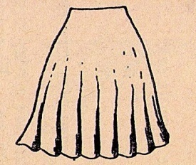
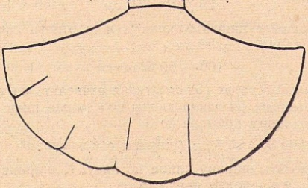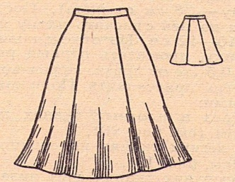
а б в

13. Направление долевой нити учитывают:
а) для наиболее экономного раскроя ткани;
б) чтобы избежать вытягивания изделия в процессе носки;
в) чтобы изделие меньше сминалось.

14. Расположи буквы в правильную последовательность технологических операций при раскладке выкройки на ткани:
А - разложить мелкие детали;
Б - разложить крупные детали;
В - сколоть ткань булавками;
Г - приколоть мелкие детали;
Д - приколоть крупные детали;
Е - определить лицевую сторону ткани;
Ж - нанести контрольные линии и точки;
З - разметить припуски на обработку;
И - обвести детали по контуру;
К – определить направление долевой нити.
Расположите свои ответы (буквы) по порядку

15. Каким швом обрабатывают застежку тесьму – молнию в юбке:
а) накладным; б) запошивочным; в) стачным; г) настрочным.

16. Стачать – это:
а) соединить две детали лицевыми сторонами внутрь;
б) соединить две детали наложив одну изнаночной стороной на лицевую сторону другой детали;
в) соединить две детали – мелкую деталь с основной;

17. К классическому стилю можно отнести:
а) жакет
б) куртка
в) блуза с воланом
г) джинсы

18. Прием размещения комнатных растений в квартире:
а) палисадник;
б) одиночные растения;
в) клумба;
г) композиция из горшечных растений.

19. Рисунок вышивки на ткань переводят с помощью:

а) копировальных стежков;
б) портновского мела;
в) фломастера;
г) копировальной бумаги.

20. Что может служить отделкой для юбки?
а) вышивка;
б) отделочные детали;
в) конструкция;
г) различная фурнитура.

Технология
8 класс

1. Этикет – это:
а) наука о здоровье человека;
б) область науки, изучающая влияние пищи на организм человека;
в) строго установленный порядок поведения.

2. При ком из царей появилось первое печатное пособие по правилам поведения в России:
а) при Петре I;
б) при Екатерине II;
в) при Иване Грозном;
г) при Николае II.

3. Какую кашу любил Илья Муромец:
а) овсяную;
б) гречневую;
в) пшенную;
г) перловую.

4. Пастеризованным называется молоко, подвергнутое термической обработке при температуре:
а) 40 – 50 С;
б) 80 – 85 С;
в) 120 – 140 С;
г) доведённое до кипения.

5. Хлопья «Геркулес» производят из:
а) пшеницы;
б) овса;
в) гречихи;
г) пшена.

6. Процесс заготовки продуктов с использованием уксусной кислоты называется:
а) солением;
б) копчением;
в) консервированием;
г) маринованием;

7. Наибольшую драпируемость имеют ткани, изготовленные переплетением:
а) полотняным;
б) саржевым;
в) атласным;
г) сатиновым;

8. Усадка, осыпаемость, скольжение относятся к свойствам:
а) физическим;
б) механическим;
в) технологическим;
г) гигиеническим;

9.Что надо сделать, чтобы цветное белье не полиняло?
а) Подержать несколько минут в холодной воде с уксусом;
б) прокипятить с мылом и содой;
в) замочить на несколько минут в соленой воде.

10.Вышивание плоскости узора, частично или полностью застеленного прямыми или косыми стежками:
а) крест;
б) гладь;
в) мережка;
г) тамбурный.

11. Ритмически повторяющийся элемент или несколько элементов, из которых складывается орнамент:
а) мотив;
б) раппорт;
в) узор;
г) эскиз

12. Перенос линии с одной детали кроя на другую прокладывают стежками:
а) смёточными;
б) копировальными;
в) косыми;
г) прямыми;

13. При выполнении влажно-тепловой обработки концы вытачек:
а) разутюживают;
б) заутюживают к боковым швам;
в) приутюживают;
г ) сутюживают.

14. По положению основной вытачки установите соответствие чертежей выкройки приведенным моделям: 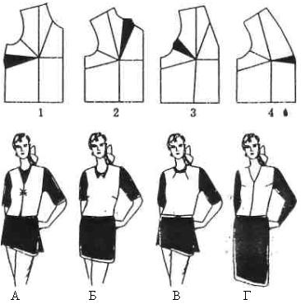

15. При выкраивании подкройной обтачки её долевую нить располагают
а) вдоль обтачки;
б) поперёк обтачки;
в) перпендикулярно направлению долевой нити основной детали;
г) по направлению долевой нити основной детали.

16. Бытовая электрическая сеть может передавать электроэнергию мощностью 1,5 кВт. Можно ли подключить к этой сети одновременно чайник мощностью 1 кВт и пылесос мощностью 0,8 кВт?
а) можно;
б) нельзя;
в) когда можно, когда нет;
г) скорее можно.

17. Затраты, издержки, потребление чего-либо для определённых целей - это:
а) бюджет; б) расход; в) доход; г) цена.

18. Если расходы равны доходам – бюджет:
а) сбалансированный;
б) имеет дефицит;
в) избыточный;
г) профицитный.

19. В каком обществе не было проблемы выбора профессии?
а) в социалистическом;
б) в капиталистическом;
в) в феодальном;
г) в первобытном.

20. Украшение из ткани в верхней части дверных и оконных проемов называется:
а) штора;
б) карниз;
в) ламбрекен;
г) занавеска.

